TRABZON ÜNİVERSİTESİ
B.5.1-3. TRÜ tarafından abone olunan veri tabanlarına uzaktan erişim (http://kutuphane.trabzon.edu.tr/tr/page/kampus-disi-erisim/7916 )

Kampüs Dışı Erişim
Trabzon Üniversitesi personeli; kampüs dışından VPN(virtualprivate network) sanal ağ servisi üzerinden üniversite kütüphanemizde bulunan elektronik bilgi kaynaklarına (veritabanları, e-dergiler, e-kitap, e-tez) erişim sağlayabilmektedir. Elektronik cihazlarınızın ayarlarını aşağıdaki bilgilerle düzenlerseniz, TRÜ Kütüphanesi e-kaynaklarına erişebilirsiniz. Aşağıdaki video VPN ayarlarının kolaylıkla yapılması için Bilgi İşlem Daire Başkanlığı'nca hazırlanmıştır. 3. Adımda yer alan dosyalara erişim sağlanamaması durumunda aşağıdaki linkler kullanılarak işletim özelliklerine göre uygun olan format seçilerek indirme işlemi başlatılabilir.
Download Windows 32 bit GlobalProtectagent
Download Windows 64 bit GlobalProtectagent
Download Mac 32/64 bit GlobalProtectagent

Kampüs Dışı Erişim Ayarları
1. Adım: Web tarayıcısının adres çubuğuna (resimde 1 olarak işaretlenen bölge) vpn.trabzon.edu.tr yazılarak VPN dosyalarının indirileceği siteye gidilir.
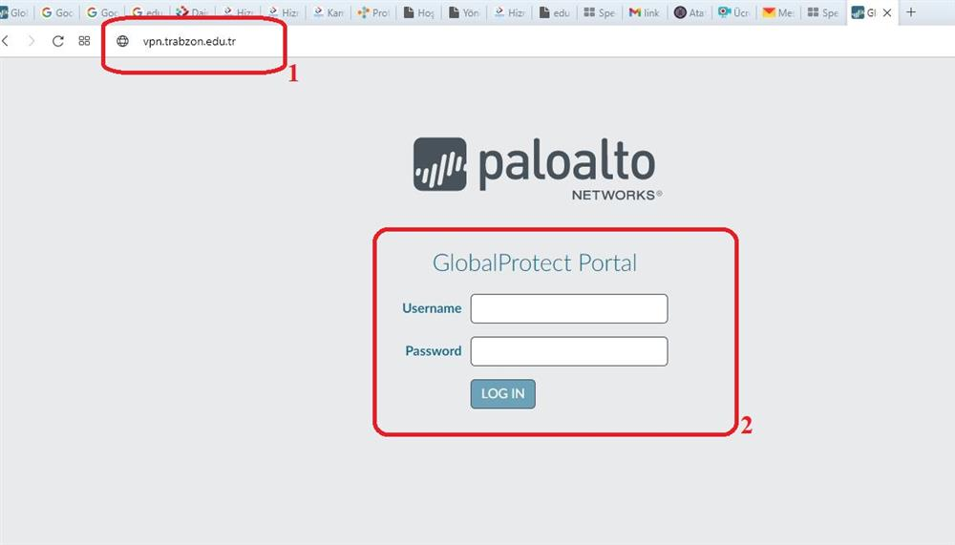
2. Adım: Username kısmına @trabzon.edu.tr uzantılı mail adresi yazılır.
- Öğrenciler kullanıcı adı olarak 'trabzon.edu.tr' uzantılı e-posta adreslerini aşağıdaki resimdeki gibi (abc@trabzon.edu.tr) , şifre alanına e-posta adreslerinin şifrelerini (Öğrenci Bilgi Sistemi'ne giriş şifreleri) girmeleri gerekmektedir.
- Akademik personel kullanıcı adı olarak 'trabzon.edu.tr' uzantılı e-posta adreslerinin @' den önceki kısmını, şifre alanına e-posta adreslerinin şifrelerini girmeleri gerekmektedir.
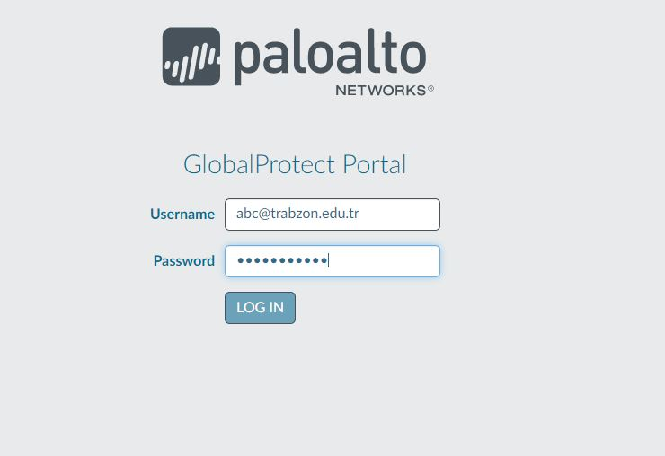
3. Adım: Giriş işlemi sonucundaki ekrandan bilgisayarımızın işletim özelliklerine göre uygun olan format seçilerek indirme işlemi başlatılır
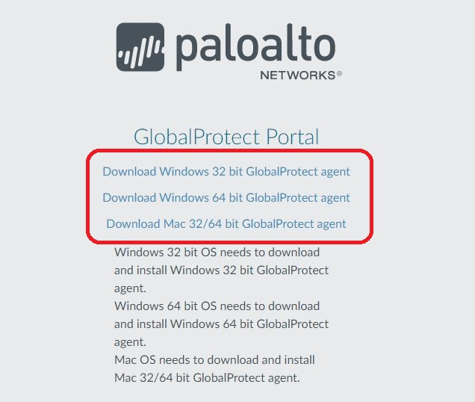
4. Adım: İşletim sistemimize uygun olan paket indirildikten sonra çalıştırılır.
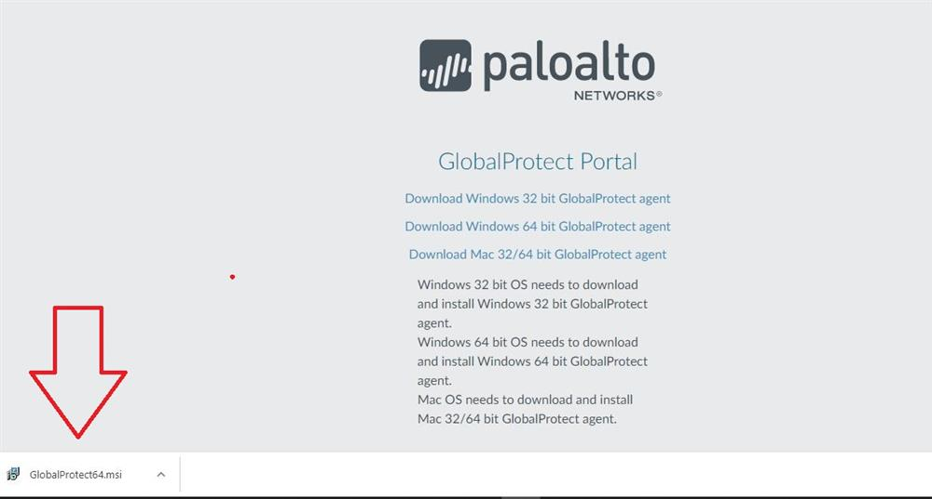
5. Adım:Next seçeneklerine basılarak devam edilir.
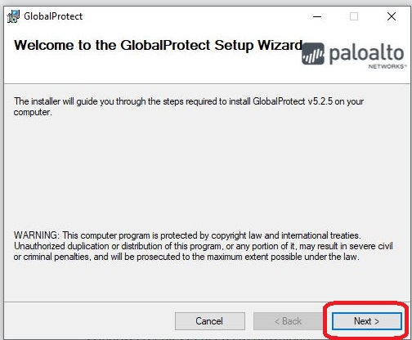
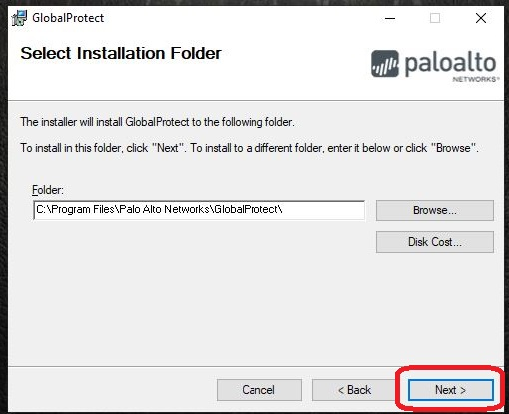
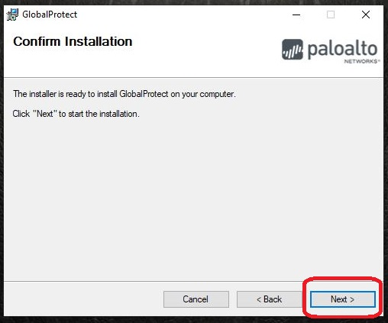
6. Adım: Daha sonra kurulum onayı sorulan program için YES tuşuna basılır.
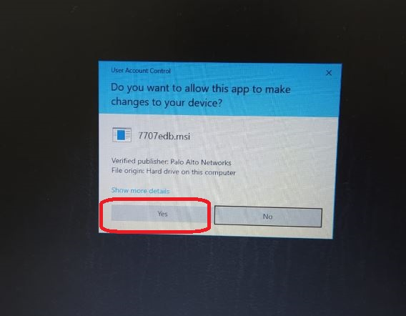
7. Adım: Açılan kutucuğa vpn.trabzon.edu.tr yazarak Connect tuşuna basılır.
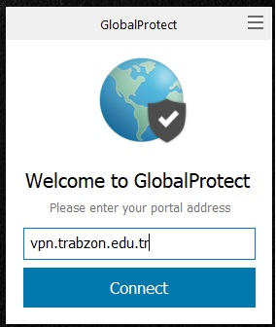
8. Adım: Açılan kutucuktaki kısımlar doldurulur.
Username kısmına @trabzon.edu.tr uzantılı mail adresi yazılır.
- Öğrenciler kullanıcı adı olarak 'trabzon.edu.tr' uzantılı e-posta adreslerinin @' den önceki kısmını, şifre alanına e-posta adreslerinin şifrelerini (Öğrenci Bilgi Sistemi'ne giriş şifreleri) girmeleri gerekmektedir.
- Akademik personel kullanıcı adı olarak 'trabzon.edu.tr' uzantılı e-posta adreslerinin @' den önceki kısmını, şifre alanına e-posta adreslerinin şifrelerini girmeleri gerekmektedir.
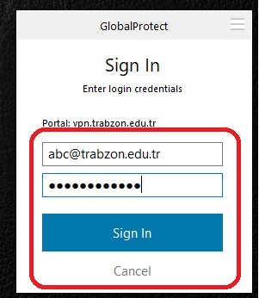
8. Adım: VPN bağlantısı tamamlanmış olur.
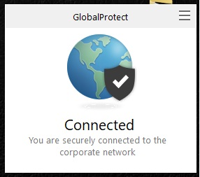

Kampus Dışı Erişimden Yararlanırken Dikkat Etmeniz Gereken Kurallar
TRÜ Kütüphanemizin abone olduğu elektronik bilgi kaynakları (veritabanları, e-dergiler, e-kitaplar, e-tezler); Üniversitemiz ile Firmalar arasında önceden hazırlanmış bir takım standart anlaşmaların imzalanmasından sonra erişime açılmaktadır. Herhangi bir kural ihlali ya da yanlış kullanımlar gerek Trabzon Üniversitesi'ni gerekse kullanıcılarımızı yasal sorumluluk altına sokacak ve erişim tüm kullanıcılara kapanacaktır. Bu yüzden veritabanlarını kullanırken:
- E-postanıza ait kullanıcı adı ve şifrenizi başkalarına vermeyiniz.
- Veritabanlarından makale indirirken telif haklarına dikkat ediniz.
- Bazı veritabanlarının çıkış işlemleri kendi üzerinden yapılmaktadır. Veritabanlarından çıkış işlemlerinizi yaparken sistem üzerinde varsa mutlaka "logout", "exit" vb. seçeneklerini kullanarak işlemlerinizi tamamlayınız.

